Инструкция по работе в рабочем кабинете по письму Минобрнауки России от 15 июня 2018г. № ТС-1486/05»

Для осуществления мониторинга ввода информации организациями необходимо:
      - Войти в рабочий кабинет.
      - Проверьте актуальность информации о контактах. Для этого нажать на ссылку «Редактирование» строки в информационном разделе. (Если данные не внесены – необходимо заполнить раздел. Вся информационная рассылка осуществляется по введенным контактным данным.)
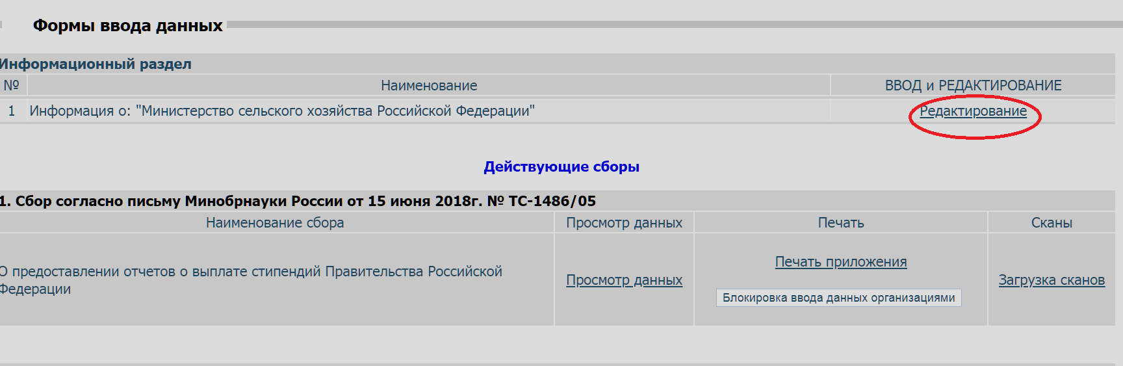
      - Для осуществления мониторинга ввода информации организациями необходимо нажать ссылку «Просмотр данных» строки «О предоставлении отчетов о выплате стипендий Правительства Российской Федерации»
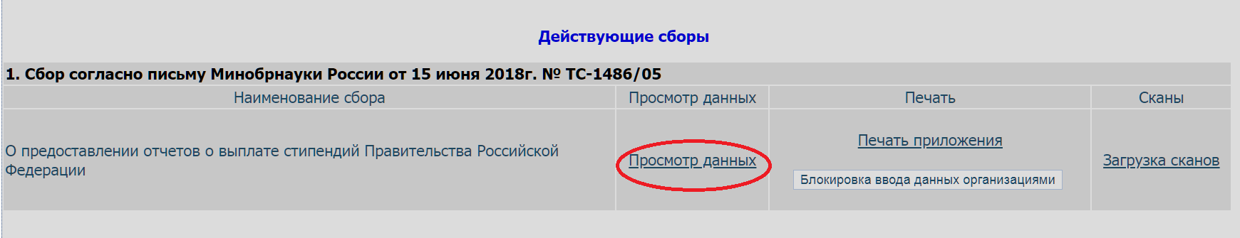
      - Откроется окно с данными, введенными образовательными организациями.
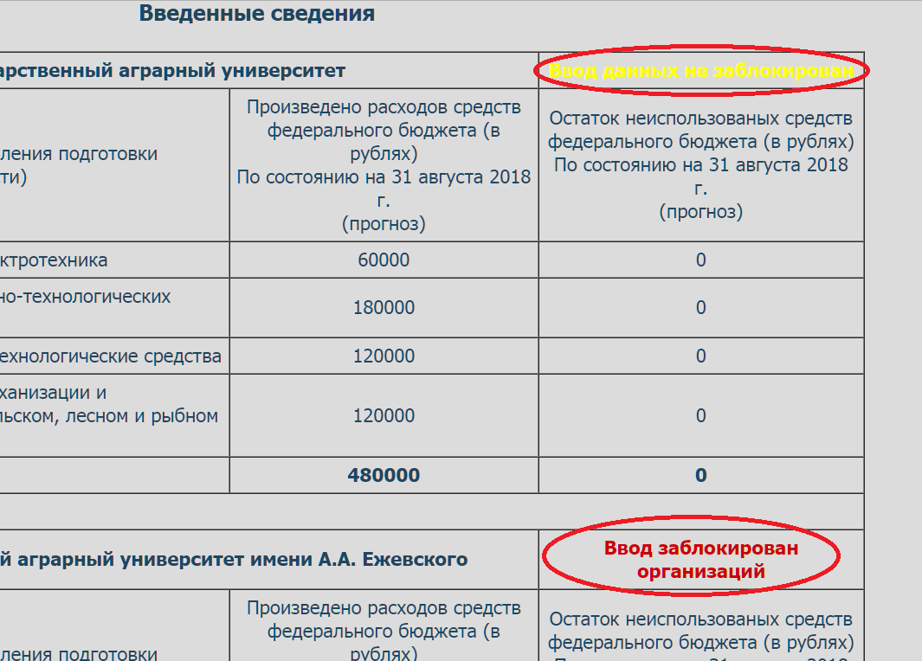
      - Данные должны ввести все организации, которым были выделены квоты на стипендии Правительства Российской Федерации студентам (курсантам, слушателям) и аспирантам (адъюнктам) организаций, осуществляющих образовательную деятельность, обучающимся по образовательным программам высшего образования по очной форме по специальностям или направлениям подготовки, соответствующим приоритетным направлениям модернизации и технологического развития российской экономики, за 2017/2018 учебный год.

      - У всех организаций в результате должен быть установлен статус «Ввод заблокирован организацией».
      - Для распечатки отчетов необходимо нажать кнопку Блокировка ввода данных организаций.
ОБРАТИТЬ ВНИМАНИЕ! После этой операции организации не смогут менять свои данные!
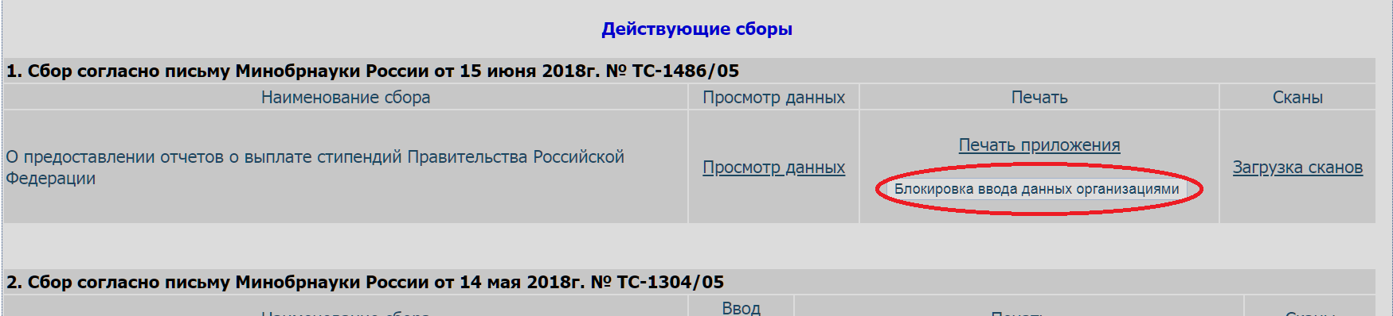
      - После данной операции вместо кнопки исчезнет слово «Образец» в распечатываемом документе.
      - Отчеты распечатываются, подписываются у руководителя.
      - Сканированную копию подписанного отчета прикрепляем в рабочем кабинете. Для этого нажимаем ссылку Загрузка сканов.
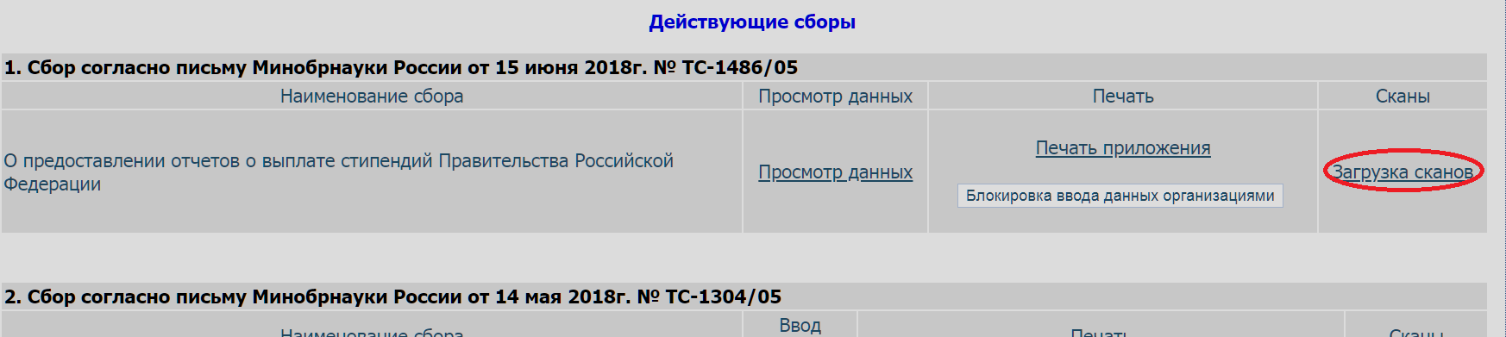
      - Открывается окно для прикрепления сканов:
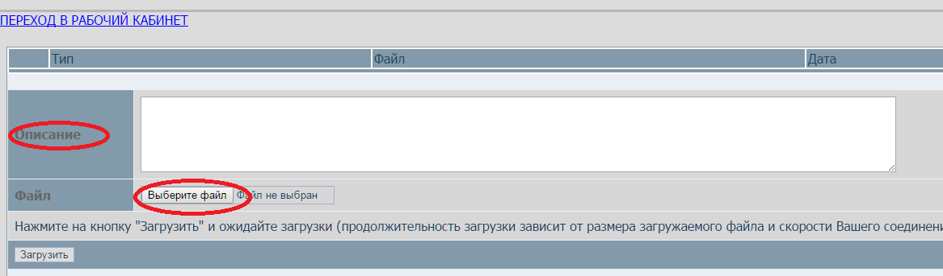
Необходимо выбрать файл для прикрепления и заполнить поле «Описание» (указать, какой отчет Вы прикрепляете)
      - После этого нажать кнопку «Загрузить».
      - При удачной загрузке реквизиты загруженного файла появляются в таблице
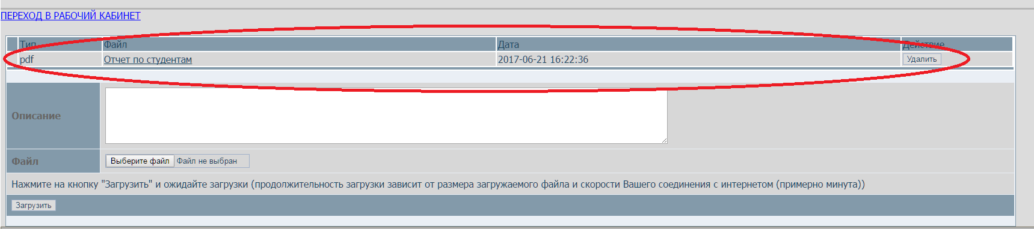
      - Бумажный вариант отчета отправляется в Минобрнауки России.

